Hướng dẫn làm bảo hiểm thất nghiệp
Hồ sơ đề nghị được hưởng bảo hiểm thất nghiệp theo đúng quy định bao gồm:
– Đơn đề nghị hưởng bảo hiểm thất nghiệp theo mẫu của Bộ trưởng Bộ Lao động – Thương binh và Xã hội theo quy định hiện hành.
– Bản chính hoặc bản sao có công chứng của các loại giấy tờ sau đây để xác nhận về việc chấm dứt hợp đồng lao động hoặc hợp đồng làm việc tại công ty:
- Hợp đồng lao động hoặc hợp đồng làm việc đã hết hạn hay đã hoàn thành công việc theo đúng quy định của luật lao động.
- Quyết định thôi việc.
- Quyết định sa thải.
- Quyết định kỷ luật buộc phải thôi việc.
- Thông báo hoặc thỏa thuận chấm dứt hợp đồng lao động hoặc hợp đồng làm việc của công ty.
Để thực hiện đúng các thủ tục nhận bảo hiểm thất nghiệp, người lao động cần xác nhận giấy tờ chấm dứt hợp đồng khi tham gia đóng bảo hiểm thất nghiệp (hợp đồng lao động có thể theo mùa vụ hoặc công việc ổn định) phải có thời hạn từ 3 tháng đến dưới 12 tháng phải là bản chính hoặc bản sao có công chứng của hợp đồng đó.
– Sổ bảo hiểm xã hội do cơ quan Bảo hiểm xã hội tại Quận/Huyện/Thành phố chốt thời gian đóng bảo hiểm tai nạn (BHTN) hoặc bảo hiểm y tế (bao gồm bản chính và bản sao photo) trong thời hạn 5 ngày làm việc được tính từ ngày nhận được đề nghị của người sử dụng lao động (chủ công ty).
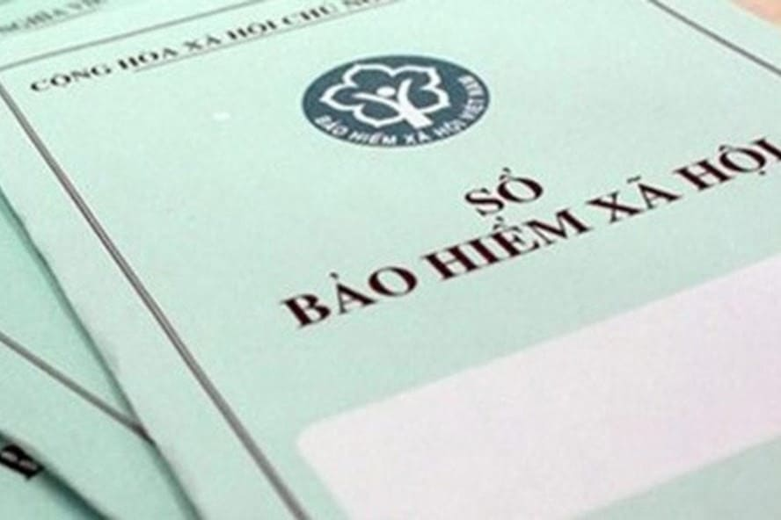
Sổ bảo hiểm xã hội
Đối với người sử dụng lao động là cơ quan, đơn vị hay doanh nghiệp thuộc Bộ Quốc phòng, Bộ Công an thì trong thời hạn 30 ngày, người lao động sẽ được xác nhận về việc đóng BHTN và trả sổ BHXH theo quy định.
– Bản photo giấy chứng minh nhân dân (CMND).

Nộp bảo hiểm thất nghiệp ở đâu? Bằng cách nào?
Người lao động có thể nộp hồ sơ thủ tục hưởng bảo hiểm thất nghiệp tại 2 cách sau:

Nộp trực tiếp cho Trung tâm dịch vụ việc làm
Trong 3 tháng kể từ ngày chấm dứt hợp đồng lao động, người lao động chưa có việc làm và có nhu cầu hưởng trợ cấp thất nghiệp cần phải hoàn thành thủ tục lãnh bảo hiểm thất nghiệp và nộp trực tiếp 1 bộ hồ sơ ĐỀ NGHỊ HƯỞNG TRỢ CẤP THẤT NGHIỆP theo đúng quy định cho Trung tâm dịch vụ việc làm tại nơi người lao động muốn hưởng bảo hiểm thất nghiệp.
Nộp hồ sơ lãnh bảo hiểm thất nghiệp cho Trung tâm dịch vụ việc làm

Nhờ hoặc gửi bưu điện
Ngoài ra, người lao động cũng có thể nhờ người khác nộp hồ sơ hoặc gửi hồ sơ theo đường bưu điện nếu thuộc những trường hợp sau đây:
- Người lao động bị tai nạn có xác nhận của Cảnh sát giao thông hoặc cơ sở y tế đang điều trị.
- Người trong tình trạng ốm đau, thai sản có xác nhận từ cơ sở y tế có thẩm quyền.
- Lũ lụt, hoả hoạn, động đất, dịch bệnh… có xác nhận của Chủ tịch Ủy ban nhân dân tại xã, phường hay thị trấn.
Ngày nộp thủ tục đăng ký bảo hiểm thất nghiệp trong những trường hợp trên chính là ngày người được uỷ quyền trực tiếp đến nộp hồ sơ hoặc ngày ghi trên bưu điện.

Giải quyết thủ tục làm bảo hiểm thất nghiệp
Trong 20 ngày làm việc kể từ ngày nhận đầy đủ các hồ sơ theo quy định, những trường hợp hồ sơ đề nghị hưởng bảo hiểm thất nghiệp gửi bằng đường bưu điện thì ngày nhận hồ sơ được tính là ngày chuyển đến cơ quan được ghi trên dấu bưu điện.
Giải quyết thủ tục làm bảo hiểm thất nghiệp
Thời gian nhận trợ cấp thất nghiệp của người lao động sẽ được tính từ ngày thứ 16 kể từ ngày người lao động nộp hồ sơ (không kể những ngày nghỉ và ngày lễ).

Nhận quyết định hưởng bảo hiểm thất nghiệp
Sau thời hạn 2 ngày kể từ ngày ghi trong phiếu hẹn trả kết quả, mà người lao động không đến nhận quyết định về việc hưởng trợ cấp thất nghiệp thì trung tâm dịch vụ việc làm sẽ trình lên Giám đốc Sở Lao động – Thương binh và Xã hội về việc huỷ quyết định hưởng trợ cấp thất nghiệp dành cho người lao động.
Tuy nhiên, trong 2 ngày kể từ khi nhận quyết định hưởng trợ cấp thất nghiệp, người lao động vẫn được nhận trợ cấp hoặc uỷ quyền cho người khác nếu thuộc một trong những trường hợp sau đây:
- Người lao động bị tai nạn có xác nhận của Cảnh sát giao thông hoặc cơ sở y tế đang điều trị.
- Người đang trong tình trạng ốm đau, thai sản được cơ sở y tế có thẩm quyền xác nhận.
- Lũ lụt, hoả hoạn, động đất hay dịch bệnh… có xác nhận từ Chủ tịch Ủy ban nhân dân tại xã, phường hay thị trấn.
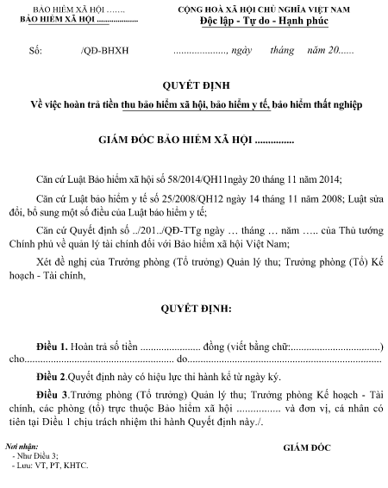
Quyết định hưởng bảo hiểm thất nghiệp
Lưu ý: Thời gian đóng bảo hiểm thất nghiệp với những trường hợp bị huỷ quyết định hưởng trợ cấp vẫn được cộng dồn để tính cho các lần thất nghiệp tiếp theo.

